Vegen met de veeg kar:
Het pad moet schoon blijven daarom vegen we bijna dagelijks met de veegkar. Hieronder het stappenplan:
Stap 1: Rij het veegwagentje naar het midden van het pad. Hoe je hem aanzet leg ik in stap 3 uit.
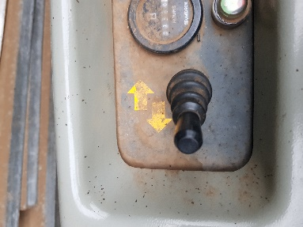
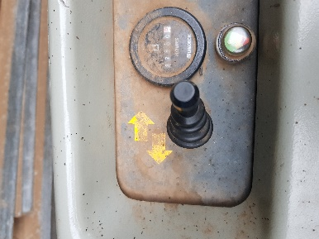
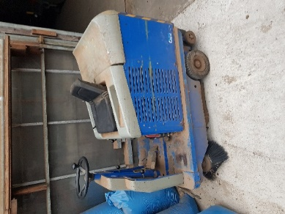
Achteruit
Vooruit
Het veegwagentje

Stap 2: Voordat je echt gaat vegen moet je ervoor zorgen dat de borstels naar beneden zijn. Dit doe je door de hendel aan de rechterkant omhoog en naar voren te bewegen. Op de afbeelding kan je omhoog en naar beneden zien. Je doet hetzelfde aan de linkerkant. Ook moet de hendel naar beneden zoals het op de afbeelding helemaal rechts staat aangegeven.
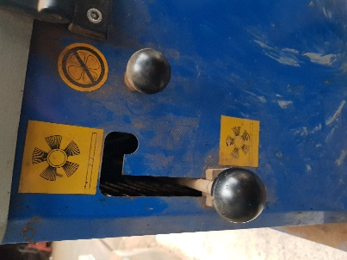
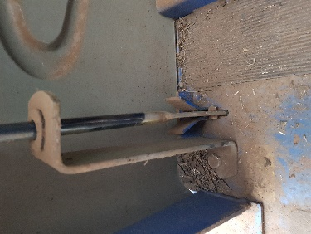
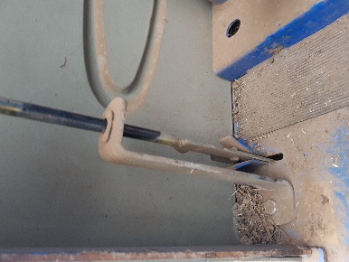
De hendel moet naar beneden zijn

Naar beneden
omhoog

Stap 3: Als je dat allemaal gedaan hebt draai je de linker knop om om de veegwagen aan te zetten en de rechter om te starten met vegen. Nu kun je beginnen met vegen! Na gebruik doe je de 3 hendels weer omhoog en beide knoppen op OFF.
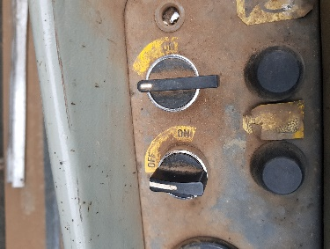
De 2 knoppen

